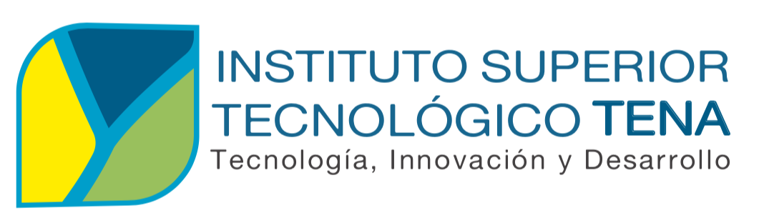

Vinculación con la Sociedad
Proyecto de Vinculación

Tema:
“Implementación de Centros de aprendizaje en los niños de 1-3 años en el CIBV Las Abejitas ubicado en el barrio 13 de abril de la provincia de Napo”

Autores:

Tutor Académico:

Ciclo Académico
Noviembre 2020 – Abril 2021

Tena – Napo
2020

